

ΑΡΙΘ. ΠΡΩΤ. 14670 Αθήνα, 9 Ιουνίου 2016

ΑΓΩΝΑΣ ΓΙΑ «ΤΑ ΙΕΡΑ ΚΑΙ ΤΑ ΟΣΙΑ» ΤΟΥ ΚΛΑΔΟΥ
ΤΩΝ ΤΡΑΠΕΖΟΫΠΑΛΛΗΛΩΝ
Προς τους
Συνταξιούχους Συναδέλφισσες και Συναδέλφους
των Τραπεζών

Αγαπητέ συνάδελφε,
Αγαπητή συνάδελφισσα,

- Είσαι ο άνθρωπος, που έδωσες τα καλύτερα και παραγωγικότερα χρόνια της ζωής σου εργαζόμενος ή εργαζόμενη στις Τράπεζες, συμβάλλοντας καθοριστικά στην οικονομική πορεία της χώρας, μετά την Μεταπολίτευση.
- Είσαι ο ανώνυμος τραπεζοϋπάλληλος, που έπαιξες καθοριστικό ρόλο στον εκσυγχρονισμό και στην ανάπτυξη των τραπεζών, αντιμετωπίζοντας τις προκλήσεις της απελευθέρωσης του Πιστωτικού Συστήματος και της μετάβασης από τη Δραχμή στο νέο νόμισμα του Ευρώ.
- Είσαι εκείνος ή εκείνη που σε δύσκολες εποχές για τη χώρα για την ελληνική κοινωνία, για τις αναπτυσσόμενες παραγωγικές δυνάμεις του τόπου, ήσουν το στήριγμα, ο σύμβουλος, ο φίλος στις ανάγκες του απλού πολίτη, του επιχειρηματία, του συνταξιούχου του κάθε συναλλασσόμενου με την Τράπεζα.
- Είσαι ο ανθρώπινος παράγοντας, που ως μοχλός λειτουργίας του οικονομικού εργαλείου των τραπεζών, έδωσες πνοή και την απαιτούμενη υπόσταση στην ουσιαστική και αποτελεσματική παρέμβαση του Πιστωτικού Συστήματος σε όλα τα μέτωπα που κλήθηκες να ανταποκριθείς.
- Είσαι τέλος, ο Τραπεζοϋπάλληλος – αγωνιστής, που είχες επίγνωση της προσφοράς και της συμβολής σου ως εργαζόμενος, που διεκδίκησες τα δικαιώματά σου, άλλοτε από τους εργοδότες σου, άλλοτε από τις Κυβερνήσεις, ανοίγοντας έτσι δρόμους στα πλαίσια της συμμετοχής σου στους αγώνες του κλάδου των τραπεζοϋπαλλήλων για νέες κατακτήσεις και σε άλλους κλάδους της οικονομίας.
Όλα αυτά και πολλά περισσότερα ακόμα είσαι εσύ και η ιστορία σου, που σήμερα συνθλίβονται μαζί με όλους τους εργαζόμενους και τους συνταξιούχους της χώρας στις πολιτικές «μυλόπετρες» των ψεμάτων και του εμπαιγμού της ζωής σου, από μια Κυβέρνηση που εκλέχθηκε επειδή υποσχέθηκε ελπίδα…
Μια Κυβέρνηση, που πήρε «τα ιερά και τα όσια» των αγώνων σου, το Ασφαλιστικό σύστημα της μετεργασιακής σου προστασίας, για να το μετατρέψει σε εφιάλτη, απόγνωση και αγωνία στα πιο δύσκολα χρόνια της ζωής σου.
Κανένας δε τόλμησε ποτέ να φθάσει στο απόλυτο σημείο της ισοπέδωσης των ασφαλιστικών μας δικαιωμάτων, όσο έφθασε αυτή η Κυβέρνηση, η οποία στο όνομα της Αριστεράς έχει στοχοποιήσει τον κλάδο μας, θεωρώντας – με τις πράξεις διάλυσης των Ταμείων μας και της κατάργησης των Καταστατικών τους – τους τραπεζοϋπαλλήλους εχθρούς της.

- Ούτε η συμβολή των τραπεζοϋπαλλήλων στην οικονομία, στην κοινωνία και στη χώρα, ούτε οι αγώνες τους για τη Δημοκρατία και τα κοινωνικά δικαιώματα,
- Ούτε οι υπέρογκες ασφαλιστικές εισφορές, που κατέβαλλαν δεκαετίες ολόκληρες στα ασφαλιστικά τους ταμεία,
- Ούτε η λεηλασία των αποθεματικών τους, ούτε η κατολίσθηση των συντάξεων από την έναρξη της οικονομικής κρίσης,
στάθηκαν ικανά να αποτρέψουν μια ακόμα επίθεση που δίνει αυτή τη φορά τη χαριστική βολή – και μάλιστα χωρίς καμία αναστολή – στα «ιερά και τα όσια» του ασφαλιστικού συστήματος των Ταμείων στο χώρο των τραπεζών.
Ο αντιασφαλιστικός Νόμος 4387/2016, που ψήφισε η Αριστερή κυβέρνηση ΣΥΡΙΖΑ-ΑΝΕΛ είναι ο χειρότερος νόμος που ψηφίστηκε ποτέ από το Ελληνικό Κοινοβούλιο, με τον οποίο καταργήθηκαν σε μια νύχτα ασφαλιστικά δικαιώματα και κατακτήσεις δεκαετιών.
Πρόκειται για έναν νόμο πρωτοφανούς αντιασφαλιστικού κυνισμού και αγριότητας εναντίον των ασφαλιστικών δικαιωμάτων όλων των εργαζομένων και των συνταξιούχων της χώρας, που έχει όμως μια ιδιαίτερη και ακόμα μεγαλύτερη υποβάθμιση των ασφαλιστικών δικαιωμάτων των τραπεζοϋπαλλήλων – ειδικά για τους ασφαλισμένους στο ΕΤΑΤ – των οποίων οι συντάξεις μειώνονται δραματικά, φθάνοντας ακόμα και στα επίπεδα του 45%.
Συνάδελφισσα, συνάδελφε,
Η απόφαση της ΟΤΟΕ ενάντια σε αυτόν τον νόμο της κυβέρνησης είναι αγώνας σε βάθος και διάρκεια σε όλα τα επίπεδα, με στόχο την ανατροπή των αντιασφαλιστικών διατάξεων, που επηρεάζουν τους τραπεζοϋπαλλήλους.
Με μαζικές παρεμβάσεις διαμαρτυρίας, με περιοδείες ενημέρωσης των τραπεζοϋπαλλήλων εν ενεργεία και συνταξιούχων σε όλη την Ελλάδα, με οργάνωση δράσεων και πρωτοβουλιών ανάδειξης των ευθυνών της κυβέρνησης αλλά και των τραπεζών, με νομικές προσφυγές στη δικαιοσύνη και συγκεκριμένα στο Συμβούλιο της Επικρατείας, με αίτημα την ανατροπή των αντιασφαλιστικών διατάξεων και τη δικαίωση των εργαζομένων και των συνταξιούχων, θα κλιμακωθεί σε όλα τα επίπεδα η αγωνιστική δράση της ΟΤΟΕ.
Στην κατεύθυνση αυτή, ΣΑΣ ΚΑΛΟΥΜΕ να βρίσκεστε σε ΕΤΟΙΜΟΤΗΤΑ, ενόψει των πρωτοβουλιών της ΟΤΟΕ, σε συνεννόηση με την ΟΣΤΟΕ, προκειμένου να κλιμακωθούν περαιτέρω και να ενταθούν οι αντιδράσεις του κλάδου μας, με στόχο την επαναφορά σε ισχύ των καταστατικών ασφαλιστικών διατάξεων των Ταμείων μας στο σύνολό τους και τη διασφάλιση των ασφαλιστικών μας δικαιωμάτων.

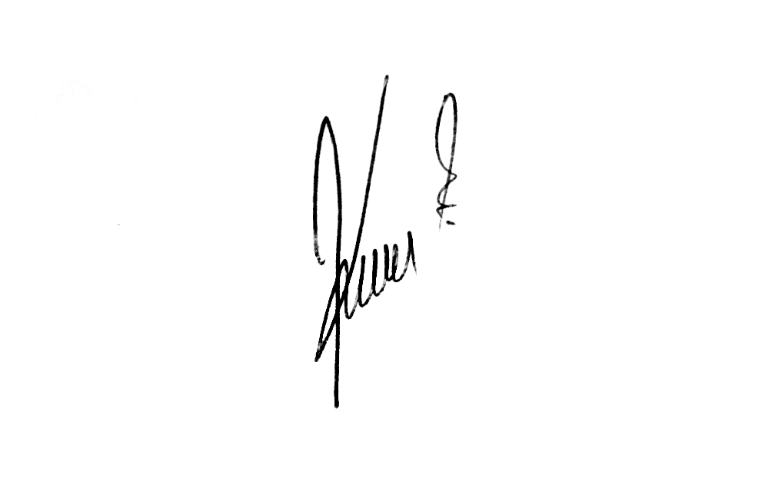
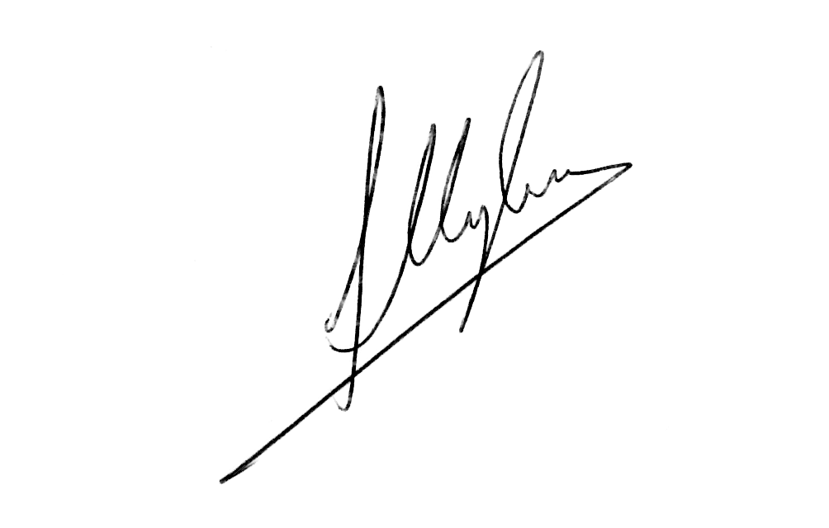

Με συναδελφικούς χαιρετισμούς,

Ο ΠΡΟΕΔΡΟΣ Ο ΓΕΝ. ΓΡΑΜΜΑΤΕΑΣ

ΣΤΑΥΡΟΣ ΚΟΥΚΟΣ ΑΧΙΛΛΕΑΣ ΜΥΛΩΝΟΠΟΥΛΟΣ

Υ.Γ.: Ενημέρωση για τις συνέπειες του αντιασφαλιστικού νόμου 4387/16 με παραδείγματα, σε βάρος των ασφαλιστικών δικαιωμάτων μας, καθώς και για τις ανακοινώσεις της ΟΤΟΕ, που αφορούν στο Ασφαλιστικό και σε άλλα θέματα που αφορούν στον κλάδο μας, μπορείτε να έχετε από την ιστοσελίδα της ΟΤΟΕ www.otoe.gr.

